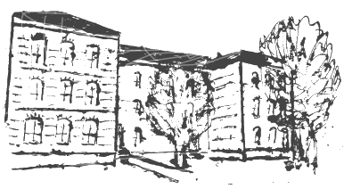 | Geschwister-Scholl-Schule  5. Staatliche Regelschule  Katharinenstrasse 150, 99817Eisenach  Tel.: 03691 746113 Fax: 03691 746429

Name: Geburtsdatum:

Klasse:

Einwilligung zur Darstellung von Bildern
In geeigneten Fällen wollen wir Informationen über Ereignisse aus unserem Schulleben
– auch personenbezogen – einer größeren Öffentlichkeit zugänglich machen. Wir beabsichtigen daher, insbesondere im Rahmen der pädagogischen Arbeit oder von Schulveranstaltungen entstehende Texte, Fotos und Filmen zu veröffentlichen (z.B. örtliche Tagespresse, Homepage und Aushänge im Schulhaus zum „Tag der offenen Tür“ … u. ä.)

Einverständnis erteilt: ☐ ja ☐ nein
Bitte ankreuzen!

Bestimmungen zur Gewährleistung der Sicherheit im Schulsport
Der Sportunterricht unserer Schule findet in der Turnhalle der Hörselschule, Stedtfelder Straße, statt. Die Schüler der Klassenstufe 5 und 6 werden auf dem Hin- bzw. Rückweg von Lehrern begleitet. Sollte Ihr Kind morgens direkt zur Turnhalle kommen bzw. nach dem Sport von dort direkt nach Hause gehen, benötigen wir Ihre Zustimmung.
Einverständnis erteilt: ☐ ja ☐ nein
Bitte ankreuzen!

- Schüler haben während des Unterrichts sportgerechte Kleidung zu tragen
(Turnschuhe sind keine Straßenschuhe).
- Gegenstände, die beim Sport behindern oder zu Verletzungen führen können,
insbesondere Uhren, Ringe, Ketten, Armbänder, Ohrringe, Anstecker, sind vor
Beginn des Unterrichts abzulegen!!
- Lange Haare sind so zusammenzustecken, dass eine Verletzungsgefahr
ausgeschlossen ist.
- Alle Brillenträger werden auf die Zweckmäßigkeit des Tragens einer Sportbrille
hingewiesen!

Beurlaubung vom Sportunterricht
- Schüler können aus zwingenden Gründen ganz oder teilweise vom
Sportunterricht beurlaubt werden. Dazu ist ein ärztliches Attest vorzulegen!
- Die vom Sportunterricht beurlaubten Schüler sind trotzdem anwesend, haben
entsprechendes Schuhwerk zu tragen, damit sie nach Bedarf zu Hilfsdiensten
herangezogen werden können.

Unentschuldigtes Fernbleiben vom Sportunterricht zieht zwangsläufig die Note 6, bei zum Zeitpunkt des Fehlens durchgeführten Leistungsbewertungen, nach sich, es sei denn, die Sportstunde wurde nachgeholt!
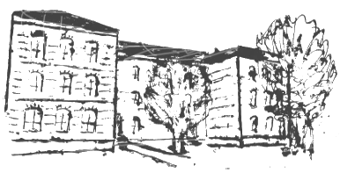 | Geschwister-Scholl-Schule  5. Staatliche Regelschule  Katharinenstrasse 150, 99817Eisenach  Tel.: 03691 746113 Fax: 03691 746429

Einverständniserklärung zum Verlassen des Schulgrundstückes
Mein Kind darf bei vorzeitigem Unterrichtsschluss das Schulgrundstück verlassen, um nach Hause zu gehen.

Einverständnis erteilt: ☐ ja ☐ nein
Bitte ankreuzen!

Handyverbot auf dem Gelände der Schule und während Schulveranstaltungen
Die Benutzung von analogen und elektronischen Ton-, Bild-, Videoaufnahme- und Wiedergabegeräten sowie Mobilfunkgeräten (Handy, Smartwatch) ist für Schüler auf dem Schulgelände strikt verboten. Auf Grund des technischen Fortschritts im Bereich dieser Geräte sowie deren nachgewiesenen Missbrauchs in der Schule sollen Gesetzesverstöße vermieden werden. Dies sind insbesondere Verstöße gegen das Datenschutzgesetz sowie das Thüringer Schulgesetz. Es gilt die Persönlichkeitssphäre aller Schüler und Lehrer dieser Schule zu schützen.
Ich übe, Kraft meines Amtes, im Auftrag des Thüringer Kultusministeriums und dem Schulträger, Stadt Eisenach, das Hausrecht aus und ergänze somit die Hausordnung der Schule.
Auf Grund dessen werden alle o. g. Geräte zu Unterrichtsbeginn von dem unterrichtenden Lehrer eingesammelt, im Sekretariat verschlossen aufbewahrt und zum Unterrichtsende den Schülern wieder ausgehändigt.
Ich kündige hiermit bei mir angezeigten Verstößen gegen die Regeln des gemeinsamen Zusammenlebens in der Schule Taschenkontrollen an. Eingezogene Handys werden nach Absprache an die Erziehungsberechtigten zurückgegeben, bzw nach Unterrichtsschluss.
Bei wiederholtem Unterlaufen der Regelung muss mit dem Verhängen von Schulstrafen gerechnet werden.

Ort / Datum Unterschrift der Eltern

